Electron Photo Organizer
Student Dimitriu Petru, 1308B

Descrierea proiectului
Proiectul Electron Photo Manager se dorește a fi un gestionar pentru fotografiile stocate local pe calculatorul utilizatorului al cărui interfață simplă amintește de aplicațiile DOS vechi.
Este realizat folosind framework-ul Electron, care reprezintă, în fapt, motorul de randare din Chromium în care Javascript se bucură de facilitățile framework-ului Node.js. Aceasta înseamnă că se poate scrie o aplicație desktop cross-platform folosind numai biblioteci și tehnologii specifice, în mod obișnuit, mediului web, dar și paradigma programării asincrone.
Folosește o bază de date SQLite, conținută în fișierul photos.db. Conectarea se face prin intermediul unei biblioteci dedicate, node-sqlite3.
Aplicația organizează fotografiile în albume și menține liste cu persoane și locuri și asociază descrieri, persoane, locuri și rating-uri fotografiilor, pe baza cărora poate efectua căutări.

Tabelele
- Photos - lista tuturor fotografiilor gestionate, împreună cu descrierea, ratingul (1-5 sau null) și albumul din care fac parte; nu se rețin fotografiile propriu-zis, ci căile lor pe sistemul de fișiere
- Albums - titlurile albumelor
- People - persoanele care pot fi etichetate în fotografii
- Locations - locurile și coordonatele lor geografice (latitudine și longitudine)
- PeopleInPhotos - conține rânduri cu câte două valori, care semnifică persoana cu id-ul x se găsește în fotografia cu id-ul y
- PhotosExtraData - informații suplimentare cu privire la fotografiile din baza de date; tabela este actualmente nefolosită dar este păstrată în vederea extinderii facile a aplicației

Constrângerile
- Câmpurile album_id, location_id din Photos și person_id, photo_id din PeopleInPhotos sunt foreign keys
- În Locations, câmpul latitude trebuie să fie între -90 și 90, iar câmpul longitude trebuie să fie între -180 și 180. Implementarea se face printr-o constrângere de tip CHECK

Diagramă
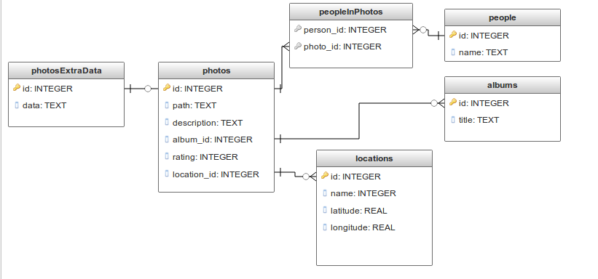
Ghid de utilizare
Fiind o aplicație în node.js, aceasta are nevoie ca dependințele să-i fie descărcate și instalate prin rularea în terminal a comenzii npm install.
Urmează pornirea aplicației prin apelarea comenzii npm start. (Pentru deployment pentru utilizatorii mai puțin tehnici, se creează o arhivă cu motorul de randare Electron, împreună cu codul sursă în HTML, CSS etc și se ruleaze executabilul Electron).
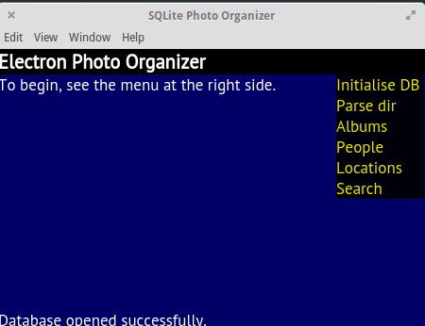
Interfața conține o bară laterală de comenzi pentru contextul curent.
Pentru a crea baza de date cu tabelele goale, se face clic pe Initialise DB. După câteva momente, baza de date este gata și poate fi populată cu fotografii.
Parse dir deschide o fereastră de selecție director. Directorul selectat va fi parcurs recursiv, extrăgându-se fotografiile și introducându-se în baza de date. Automat, se creează albume cu denumirea subdirectoarelor.

Albums deschide lista de albume:
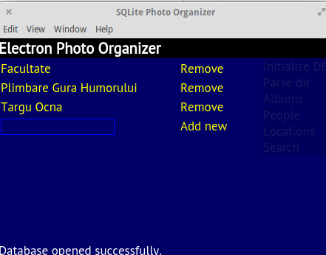
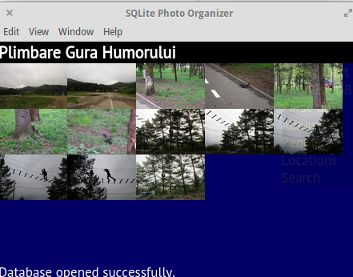
Se pot elimina sau adăuga albume. Un clic pe numele albumului afișează toate fotografiile din acel album.

Se afișează fotografiile din albumul selectat. Un clic pe o fotografie duce la vizualizarea ei în întreaga fereastră.

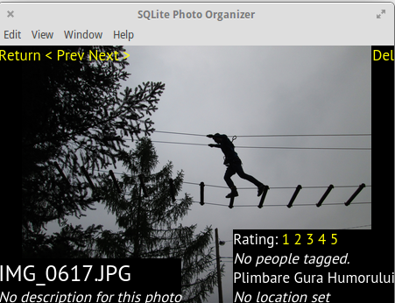
Făcând clic pe zona descrierii, se poate introduce sau edita descrierea pentru fotografia curentă. Se confirmă cu Enter. Dacă controlul capătă culoarea de fundal verde, care mai apoi se amortizează, înseamnă că modificarea a fost efectuată cu succes.
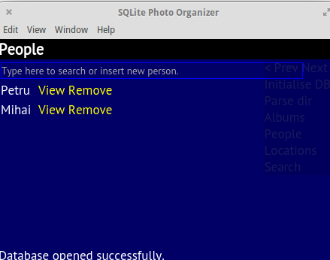
Se pot seta rating-ul, cât și persoanele etichetate, albumul și locul în care a fost făcută fotografia.

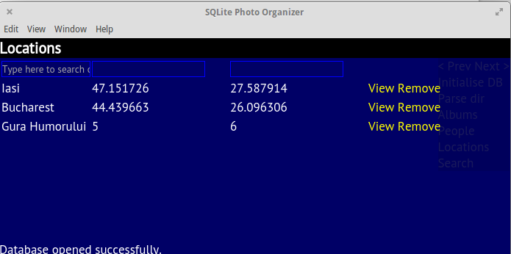
People deschide lista de persoane. Se pot adăuga, șterge persoane și se pot vizualiza toate fotografiile în care apare o anumită persoană.

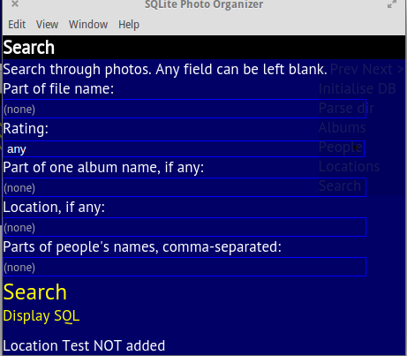
Locations deschide lista de locații. Se pot adăuga, șterge locații și se pot vizualiza toate fotografiile dintr-o anumită locație. Dacă se încearcă introducerea unor locații cu latituini / longitudini incorecte, operația eșuează.

Search deschide funcția de căutare. Se pot alege fotografii după:
- părți din numele fișierului lor
- rating
- numele albumului
- locație
- părți din numele persoanelor care apar, separate prin virgulă
Ecranul conține și un buton care afișează, în scop „didactic”, comanda SQL generată atunci când se efectuează căutarea.
Limitări
În starea actuală, aplicația:
- Nu poate redenumi persoane, locuri sau albume (altcumva decât prin ștergerea și re-adăugarea acestora)
- Nu poate seta valori pentru mai multe elemente în același timp.
- Nu folosește efectiv tabela photosExtraData.

